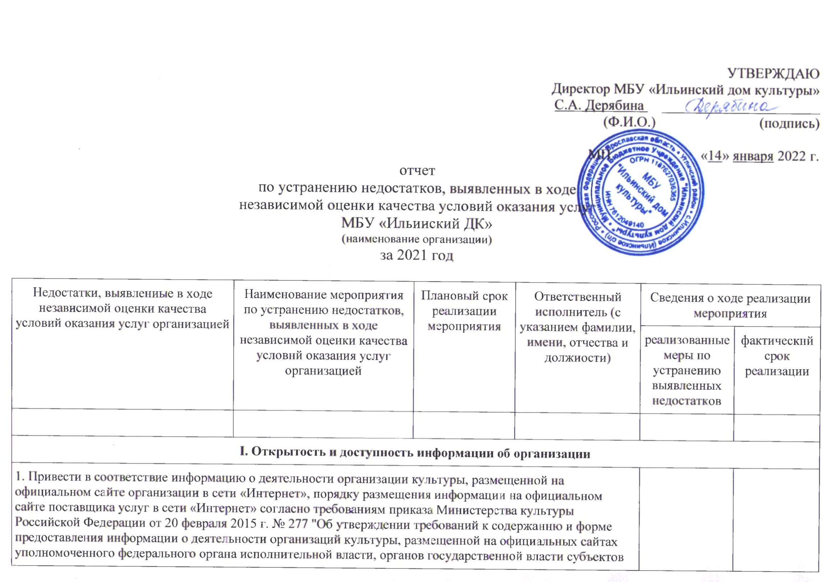
УТВЕРЖДАЮ
Директор МБУ «Ильинский дом культуры»
С.А. Дерябина ______________________
(Ф.И.О.) (подпись)

МП «14» января 2022 г.
отчет
по устранению недостатков, выявленных в ходе
независимой оценки качества условий оказания услуг
МБУ «Ильинский ДК»
(наименование организации)
за 2021 год

Недостатки, выявленные в ходе независимой оценки качества условий оказания услуг организацией | Наименование мероприятия по устранению недостатков, выявленных в ходе независимой оценки качества условий оказания услуг организацией | Плановый срок реализации мероприятия | Ответственный исполнитель (с указанием фамилии, имени, отчества и должности) | Сведения о ходе реализации мероприятия
 |  |  |  | реализованные меры по устранению выявленных недостатков | фактический срок реализации

I. Открытость и доступность информации об организации
1. Привести в соответствие информацию о деятельности организации культуры, размещенной на официальном сайте организации в сети «Интернет», порядку размещения информации на официальном сайте поставщика услуг в сети «Интернет» согласно требованиям приказа Министерства культуры Российской Федерации от 20 февраля 2015 г. № 277 "Об утверждении требований к содержанию и форме предоставления информации о деятельности организаций культуры, размещенной на официальных сайтах уполномоченного федерального органа исполнительной власти, органов государственной власти субъектов Российской Федерации, органов местного самоуправления и организаций культуры в сети "Интернет", в частности:
- ФИО и должности руководителей структурных подразделений и филиалов | Размещение информации | Январь 2021 | Методист МБУ «Ильинский ДК» Орлова Т.А. | Выполнено  http://xn----itbiakepjlpe8j.xn--p1ai/struktura-skc.html | Январь 2021
- контактные телефоны, адреса электронной почты структурных подразделений | Размещение информации | Январь 2021 | Методист МБУ «Ильинский ДК» Орлова Т.А. | Выполнено  http://xn----itbiakepjlpe8j.xn--p1ai/struktura-skc.html | Январь 2021
- адреса сайтов структурных подразделений | Сайты отсутствуют. Размещены ссылки на соцсети каждого структурного подразделения | Январь 2021 | Методист МБУ «Ильинский ДК» Орлова Т.А. | Выполнено  http://xn----itbiakepjlpe8j.xn--p1ai/struktura-skc.html | Январь 2021
- информация о материально-техническом обеспечении | Размещение информации | февраль 2021 | Методист МБУ «Ильинский ДК» Орлова Т.А. | Выполнено  http://xn----itbiakepjlpe8j.xn--p1ai/dokumenty.html | февраль 2021
- результаты независимой оценки качества оказания услуг | Размещение информации | февраль 2021 | Методист МБУ «Ильинский ДК» Орлова Т.А. | Выполнено  http://xn----itbiakepjlpe8j.xn--p1ai/itogovyy-reyting-po-rezul-tatam-nezavisimoy-otcenki-kachestva-usloviy-okazaniya-uslug-organizatciyami-kul-tury-yaroslavskoy-oblasti-v-2020-godu.html | февраль 2021
- план по улучшению качества работы организации | Размещение информации | февраль 2021 | Методист МБУ «Ильинский ДК» Орлова Т.А. | Выполнено  http://xn----itbiakepjlpe8j.xn--p1ai/dokumenty.html | февраль 2021
2. Обеспечить наличие и функционирование на официальном сайте организации культуры информации о дистанционных способах взаимодействия с получателями услуг, в частности:
- электронных сервисов (форм для подачи электронного обращения (жалобы), раздела "Часто задаваемые вопросы", получения консультации по оказываемым услугам и пр.) | Согласование вопроса с главой Ильинского сп о разрешении размещения электронных сервисов на сайте Ильинского сп | февраль 2021 | Директор МБУ «Ильинский ДК» Дерябина С.А. | Перенесено в план 2022 | декабрь 2022
- обеспечить техническую возможность выражения получателем услуг мнения о качестве условий оказания услуг организацией культуры (наличие анкеты для опроса граждан или гиперссылки на неё) | Обеспечение технической возможности по согласованию вопроса с главой Ильинского сп о разрешении размещения электронных сервисов на сайте Ильинского сп | апрель 2021 | Директор МБУ «Ильинский ДК» Дерябина С.А. | Перенесено в план 2022 | Декабрь 2022
III. Доступность услуг для инвалидов
1. Оборудовать помещения организации культуры и прилегающей к ней территории с учетом доступности для инвалидов, в частности:  - входные группы пандусами (подъёмными платформами)  - специальными креслами-колясками  - специально оборудованными санитарно-гигиеническими помещениями в организации | Планирование работы на 2022 год - строительство Путчинского ДК.  2024 год Капитальный ремонт Ильинского ДК | Декабрь 2022  Декабрь 2024 | Директор МБУ «Ильинский ДК» Дерябина С.А. | в плане 2022г. при капитальном строительстве  Перенесено в план 2022 при капремонте в ПСД | Декабрь 2022  Декабрь 2024
Обеспечить в организации условия доступности, позволяющие инвалидам получать услуги наравне с другими, в частности:
- дублировать для инвалидов по слуху и зрению звуковую и зрительную информацию | Планирование финансовое обеспечение мероприятия в бюджетной заявке на 2022 год. | 2021 | Директор МБУ «Ильинский ДК» Дерябина С.А. | Перенесено в план 2022 | Декабрь 2022
- дублировать надписи знаками, выполненными рельефно-точечным шрифтом Брайля | Планирование финансовое обеспечение мероприятия в бюджетной заявке на 2022 год. | 2021 | Директор МБУ «Ильинский ДК» Дерябина С.А. | Перенесено в план 2022 | Декабрь 2022  .
- предоставить инвалидам по слуху (слуху и зрению) услуги сурдопереводчика (тифлосурдопереводчика) | Планирование финансовое обеспечение мероприятия в бюджетной заявке на 2022 год. | 2021 | Директор МБУ «Ильинский ДК» Дерябина С.А. | Перенесено в план 2022 | Декабрь 2022

